视频解析P37〜P44：https://www.bilibili.com/video/BV1jY411b73f?p=37

文字解析：下方

线性表
单向链表中往往含有一个头结点，该结点不存储数据元素，一般令链表的头指针指向该结点，而该结点指针域的值为第一个元素结点的指针。以下关于单链表头结点的叙述中，错误的是 （60） 。（2009年下半年）
（60） A. 若在头结点中存入链表长度值，则求链表长度运算的时间复杂度为$\text{O}(1)$
B. 在链表的任何一个元素前后进行插入和删除操作可用一致的方式进行处理
C. 加入头结点后，代表链表的头指针不因为链表为空而改变
D. 加入头结点后，在链表中进行查找运算的时间复杂度为$\text{O}(1)$
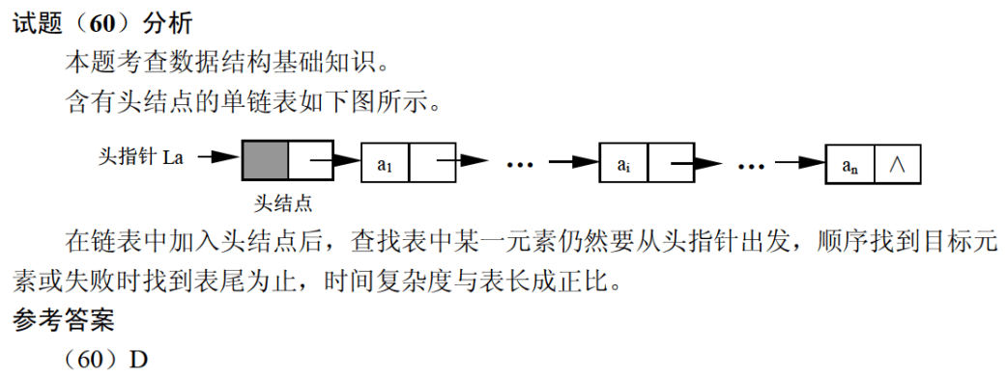

若对一个链表最常用的操作是在末尾插入结点和删除尾结点，则采用仅设尾指针的单向循环链表（不含头结点）时， （65） 。（2010年上半年）
（65） A. 插入和删除操作的时间复杂度都为$\text{O}(1)$
B. 插入和删除操作的时间复杂度都为$\text{O}(n)$
C. 插入操作的时间复杂度为$\text{O}(1)$，删除操作的时间复杂度为$\text{O}(n)$
D. 插入操作的时间复杂度为$\text{O}(n)$，删除操作的时间复杂度为$\text{O}(1)$
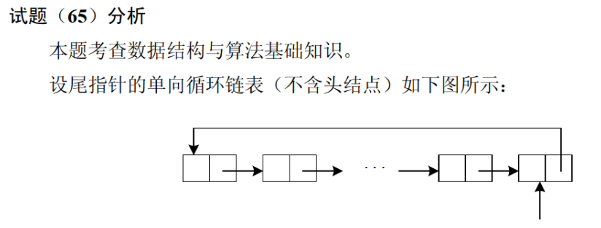
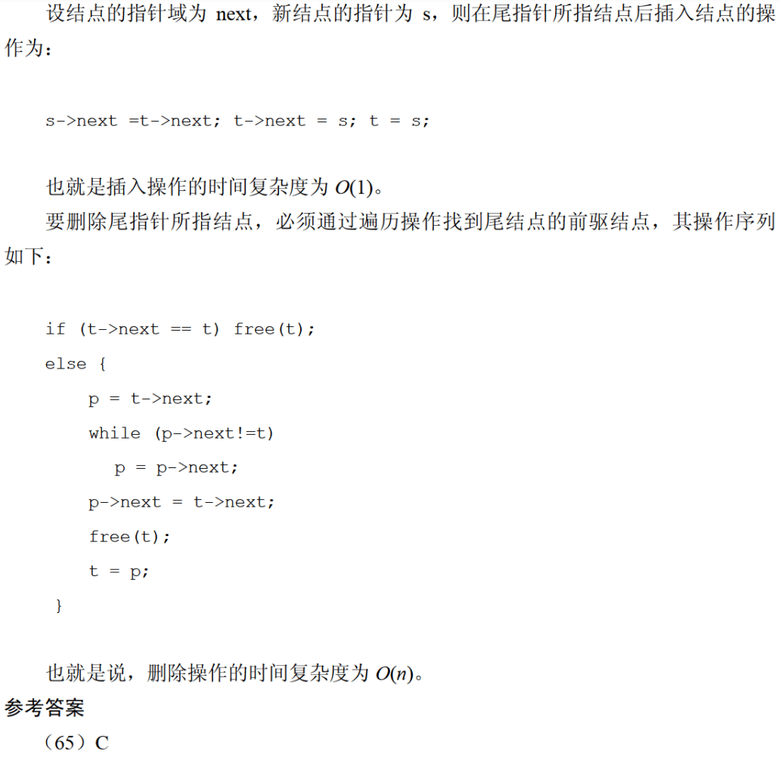
对于线性表（由n个同类元素构成的线性序列），采用单向循环链表存储的特点之一是（58） 。（2011年下半年）
（58） A. 从表中任意结点出发都能遍历整个链表
B. 对表中的任意结点可以进行随机访问
C. 对于表中的任意一个结点，访问其直接前驱和直接后继结点所用时间相同
D. 第一个结点必须是头结点
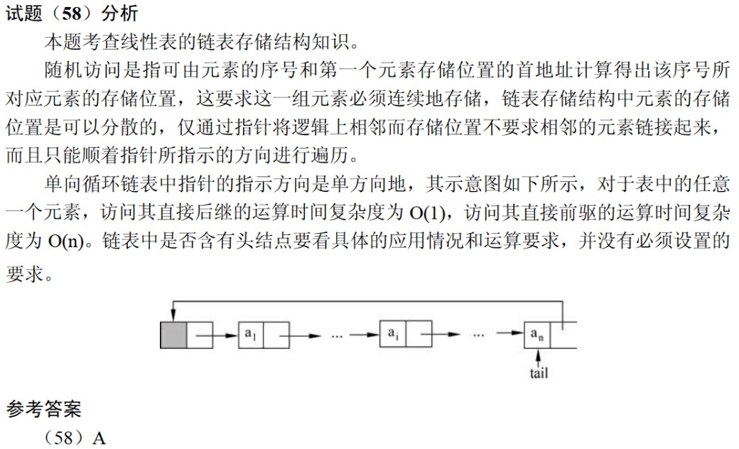

以下关于线性表存储结构的叙述，正确的是 （57） 。（2013年下半年）
（57） A. 线性表采用顺序存储结构时，访问表中任意一个指定序号元素的时间复杂
度为常量级
B. 线性表采用顺序存储结构时，在表中任意位置插入新元素的运算时间复杂
度为常量级
C. 线性表采用链式存储结构时，访问表中任意一个指定序号元素的时间复杂
度为常量级
D. 线性表采用链式存储结构时，在表中任意位置插入新元素的运算时间复杂
度为常量级
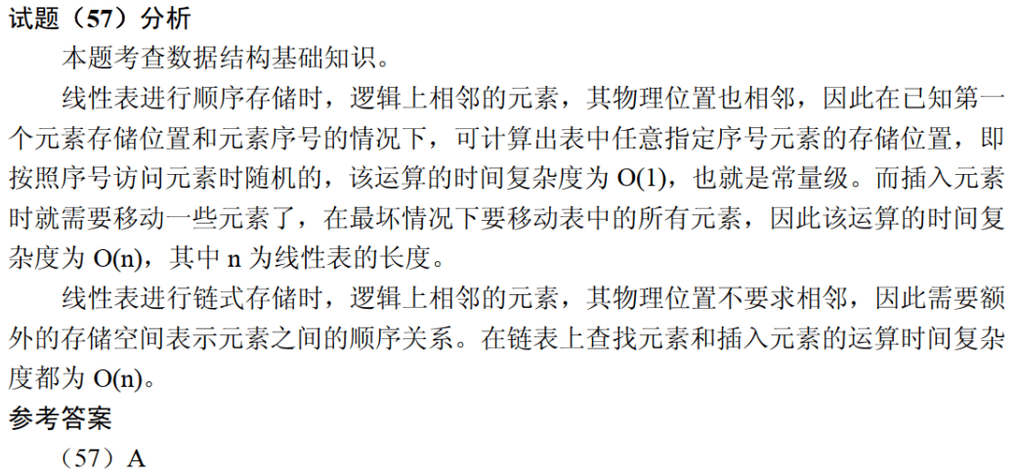

若对线性表的最常用操作是访问任意指定序号的元素，并在表尾加入和删除元素，则适宜采用 （57） 存储。（2014年上半年）
（57） A. 顺序表 B. 单链表 C. 双向链表 D. 哈希表
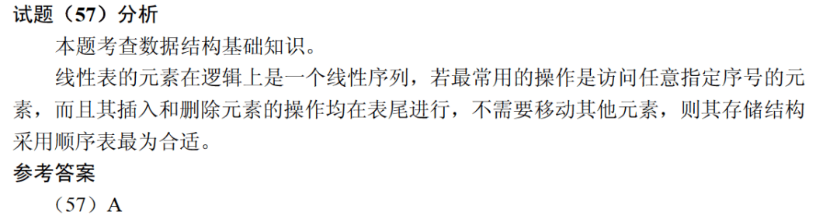

对于线性表，相对于顺序存储，采用链表存储的缺点是 （57） 。（2014年下半年）
（57） A. 数据元素之间的关系需要占用存储空间，导致存储密度不高
B. 表中结点必须占用地址连续的存储单元，存储密度不高
C. 插入新元素时需要遍历整个链表，运算的时间效率不高
D. 删除元素时需要遍历整个链表，运算的时间效率不高
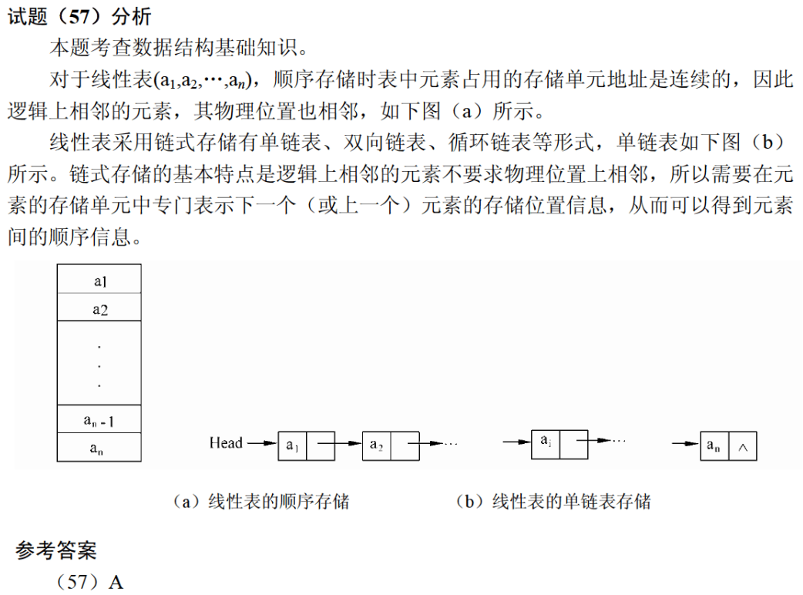

设有一个包含n个元素的有序线性表。在等概率情况下删除其中的一个元素，若采用顺序存储结构，则平均需要移动 （58） 个元素；若采用单链表存储，则平均需要移动 （59） 个元素。（2016年下半年）
（58） A. $1$ B. $\text{(}\text{n}-\text{1}\text{)}\text{/2}$ C. $\text{logn}$ D. $\text{n}$
（59） A. $0$ B. $1$ C. $\text{(}\text{n}-\text{1}\text{)}\text{/2}$ D. $\text{n/2}$
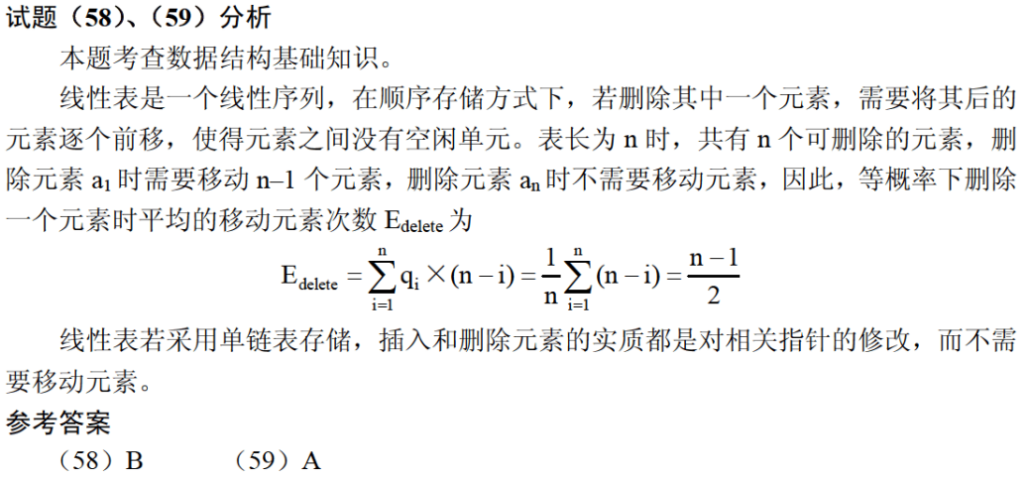

通过元素在存储空间中的相对位置来表示数据元素之间的逻辑关系，是 （58） 的特点。（2020年下半年）
（58） A. 顺序存储 B. 链表存储 C. 索引存储 D. 哈希存储

